外區：

汽車車棚和旁邊的水溝 | 葉家偉
汽車與腳踏車中間的走道並且定時拔草 | 羅威龍
第一排腳踏車棚前段 | 林泓鑫，許家銘
第一排腳踏車棚後段 | 徐嘉琪，葉婕君
第二排腳踏車棚前段 | 陳思潔
第二排腳踏車棚後段 | 甯子于，何珮娟
靠牆前段 | 陳貝霓
靠牆後段 | 廖育震，劉修豐
橫向腳踏車棚從沙包到鐵波道 | 徐楷量，徐銘駿
橫向腳踏車棚從鐵波道到柵欄 | 陸玟伶
老師機車車棚靠圍牆 | 劉興華
老師機車車棚靠會計室 | 梁加育
外區垃圾桶（負責拿去） | 劉興華
外區垃圾桶（負責拿回） | 李金霖
倒垃圾（每天） | 金維華
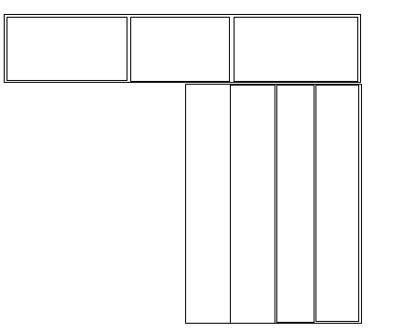
葉家偉
羅
威
龍
林許泓家鑫銘
徐嘉琪
葉婕君
陳思潔
甯子于
何珮娟
陳貝霓
廖育震
流修豐
徐楷量
徐銘駿
陸玟伶
劉興華
梁加育
內區：
黑板，講桌，餐桌（早上，中午，下午各整理一次，一個星期黑板擦一次水） | 廖冠欽
窗戶全部（早上，中午，下午各一次） | 林佩萱，鄭莉螢
教室內掃地（早上，中午，下午各一次） | 賴奕姍
教室內拖地（早上，中午，下午各一次） | 秦以諾，賴鳳儀
走廊掃地（早上，中午，下午各一次） | 蔡佩吟
走廊拖地（早上，中午，下午各一次） | 蔡孟潔
倒垃圾（每天的一般垃圾，星期三，五的回收，每天早上和中午的垃圾分類，清洗垃圾桶），排掃地用具，排桌椅 | 一般垃圾（劉丞偉）  一般垃圾（許嘉峰）  紙類，排掃地用具（林長慶）  寶特瓶，排桌椅（王詠儀）  塑膠，其他要回收的，排桌椅（廖嬿舒）

